СОГЛАСОВАНО  Первый заместитель руководителя  КАЗНАЧЕЙСТВА РОССИИ |  |  | УТВЕРЖДАЮ  Руководитель  УФК ПО РЕСПУБЛИКЕ АЛТАЙ
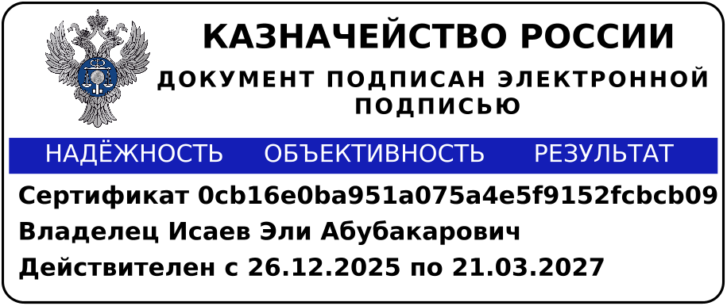 | Э.А. Исаев |  | 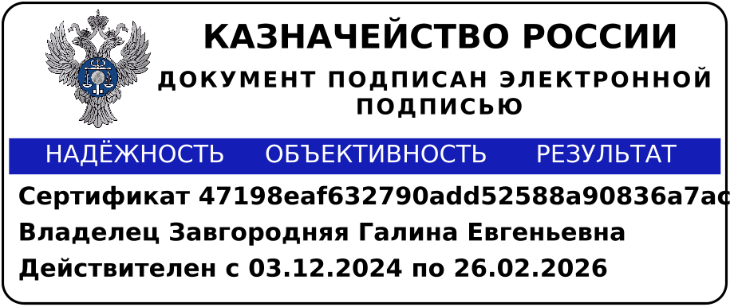 | Г.Е. Завгородняя
10 февраля 2026 г. |  |  | 4 февраля 2026 г.

Изменение № 1 в График
проведения УПРАВЛЕНИЕМ ФЕДЕРАЛЬНОГО КАЗНАЧЕЙСТВА ПО РЕСПУБЛИКЕ АЛТАЙ анализа исполнения бюджетных полномочий органов государственного (муниципального) финансового контроля, являющихся исполнительными органами субъектов Российской Федерации (органами местных администраций), на 2026 год

1. Пункт № 3 изложить в следующей редакции:
3 | УПРАВЛЕНИЕ ФИНАНСОВ АДМИНИСТРАЦИИ МУНИЦИПАЛЬНОГО ОКРУГА "ТУРОЧАКСКИЙ РАЙОН" В РЕСПУБЛИКЕ АЛТАЙ | с 07.2026 по 08.2026 | с 01.2025 по 06.2026

2. Пункт № 4 изложить в следующей редакции:
4 | ФИНАНСОВЫЙ ОТДЕЛ АДМИНИСТРАЦИИ МУНИЦИПАЛЬНОГО ОКРУГА "ЧОЙСКИЙ РАЙОН" В РЕСПУБЛИКЕ АЛТАЙ | с 07.2026 по 08.2026 | с 01.2025 по 06.2026

Начальник отдела внутреннего контроля и аудита | 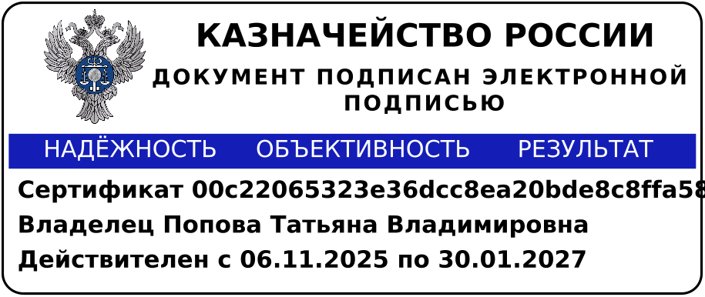 | Т.В. Попова

